**PRUEBAS DINÁMICAS**

Analista QA: Eliecer Reyes

|  |  |
| --- | --- |
| **Caso de Prueba** | SAP_101 / Validar logo representativo correctamente |
| **Aplicación** | Aqua Pronto |
| **Ambiente** | QA |
| **Fecha** | Fecha: 21-11-2024 |
| **Resultado Esperado** | Validar que logo de la aplicación corresponda a proyecto Aqua pronto |
| **Resultado Obtenido** | El logo es representativo al proyecto |

1. Ingresar a aplicativo Aqua Pronto

**URL:** <https://aquaprontoapp.firebaseapp.com/store>

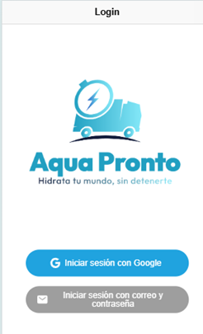

Logo corresponde al proyecto Aqua Pronto correctamente